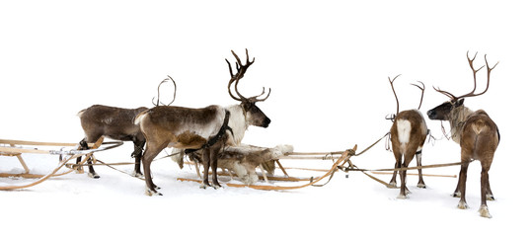
Karta pracy
(praca plastyczno-kreatywna)
Zajęcia pozalekcyjne wychowawcze
Grupa łączona: klasy 1-3, 4-8, Liceum

Zimowy renifer
Renifery to zwierzęta, które są stworzone do życia na mrozie – ich nosy ogrzewają powietrze, którym oddychają, zanim dotrze do płuc. Całe ich ciało (a nawet kopyta) pokryte są grubą warstwą skóry i futra – które to odizolowują ciało od zimna.
Zimą muszą przekopywać się przez śnieg w poszukiwaniu pożywienia.
Są bardzo towarzyskie – jedzą, podróżują i odpoczywają w grupach zwanych stadami.

Dziś pokażę Ci prosty sposób na wykonanie pięknego renifera z rolki po papierze toaletowym.
Zapraszam!

Do wykonania potrzebujesz:
- rolkę po papierze toaletowym,
- kawałek szarej tekturki (najlepiej, aby jej kolor był jak najbardziej zbliżony do koloru rolki po papierze toaletowym),
- szablon głowy renifera (znajdziesz go na końcu karty pracy),
- czarny mazak,
- ołówek,
- linijkę,
- nożyczki,
- mocny klej.
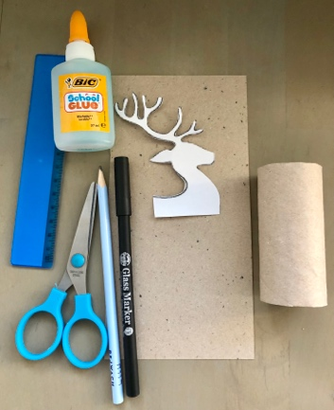
- Odrysuj głowę renifera na tekturce. Przedłuż mu szyję (spójrz na poniższe zdjęcia).
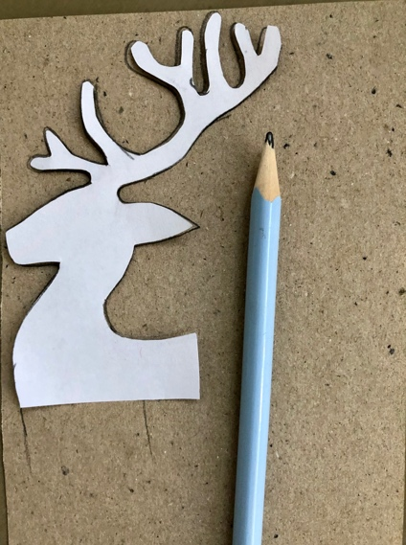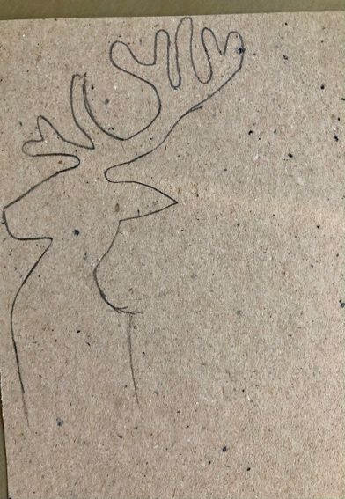

- Na tekturce narysuj 4 paski o wymiarach ok. 1 cm szerokości na 8 cm długości.
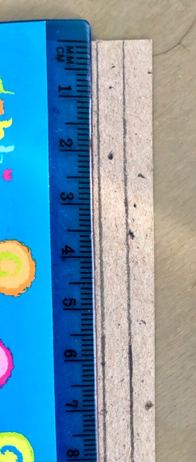

- Narysuj reniferowi oko, nos i futerko. Spójrz na poniższe zdjęcie i zobacz, jak ja to zrobiłam.
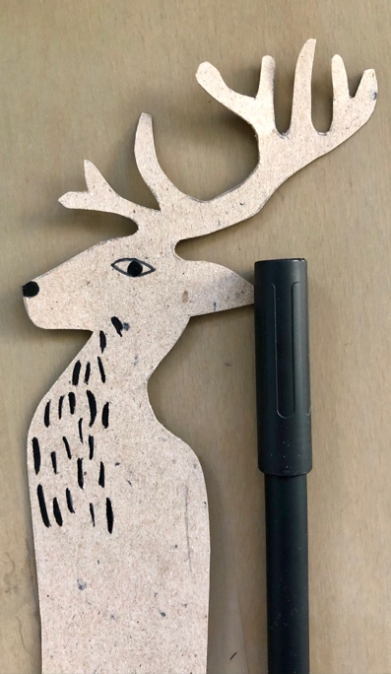
- Zrób nacięcie (szerokości renifera) w rolce np. za pomocą nożyka lub nożyczek. W przypadku trudności poproś o pomoc dorosłego!
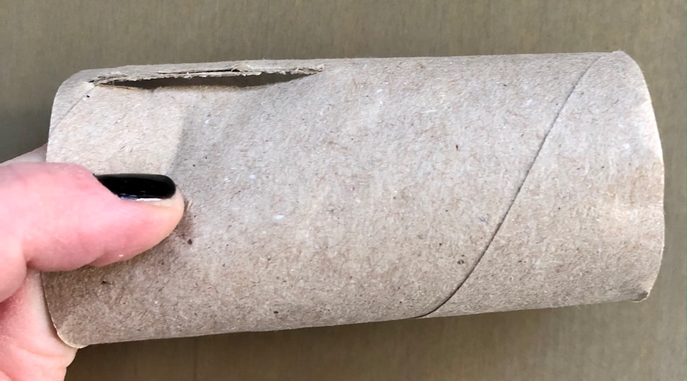

- Włóż renifera do nacięcia – rolka to jego ciało .
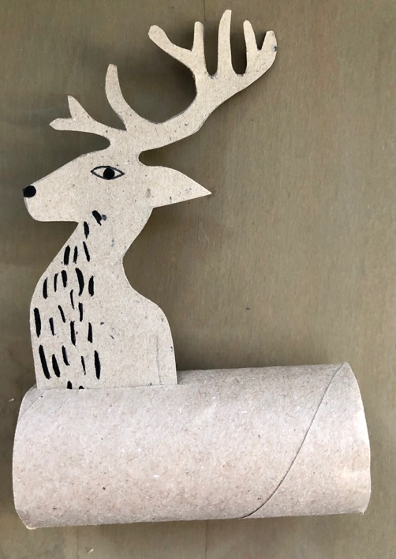

- Przyklej nogi z obu stron.
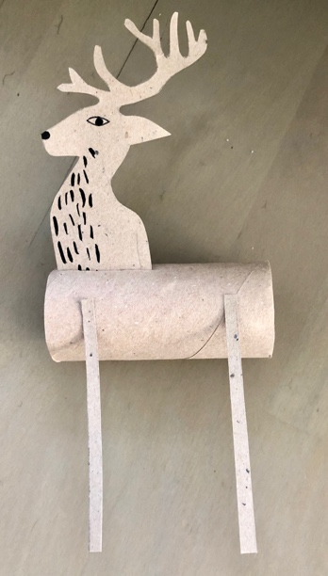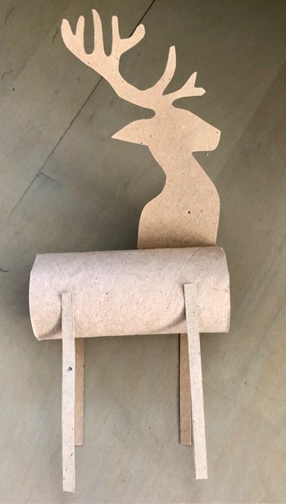
Zimowy renifer gotowy!
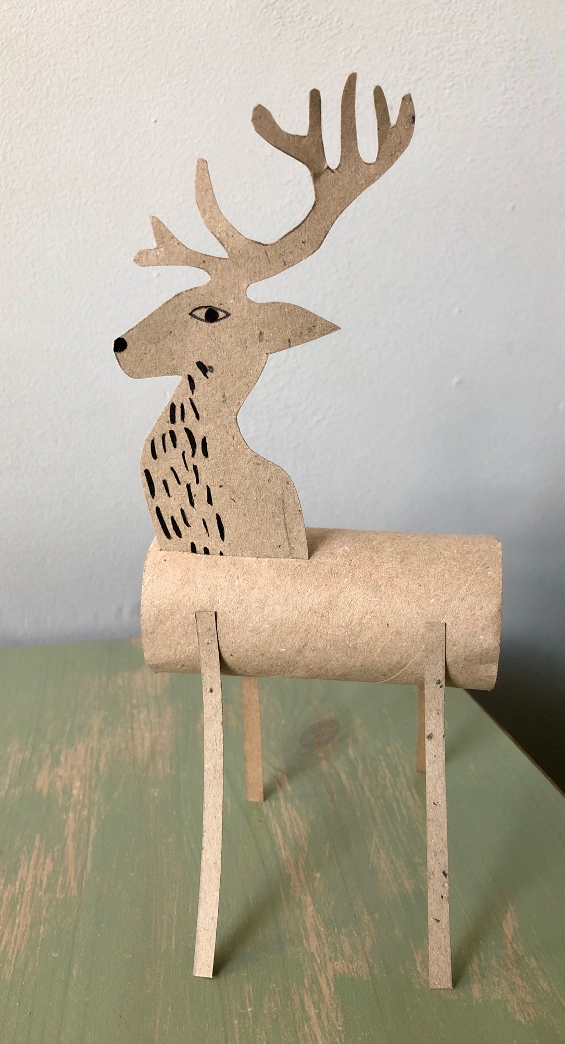
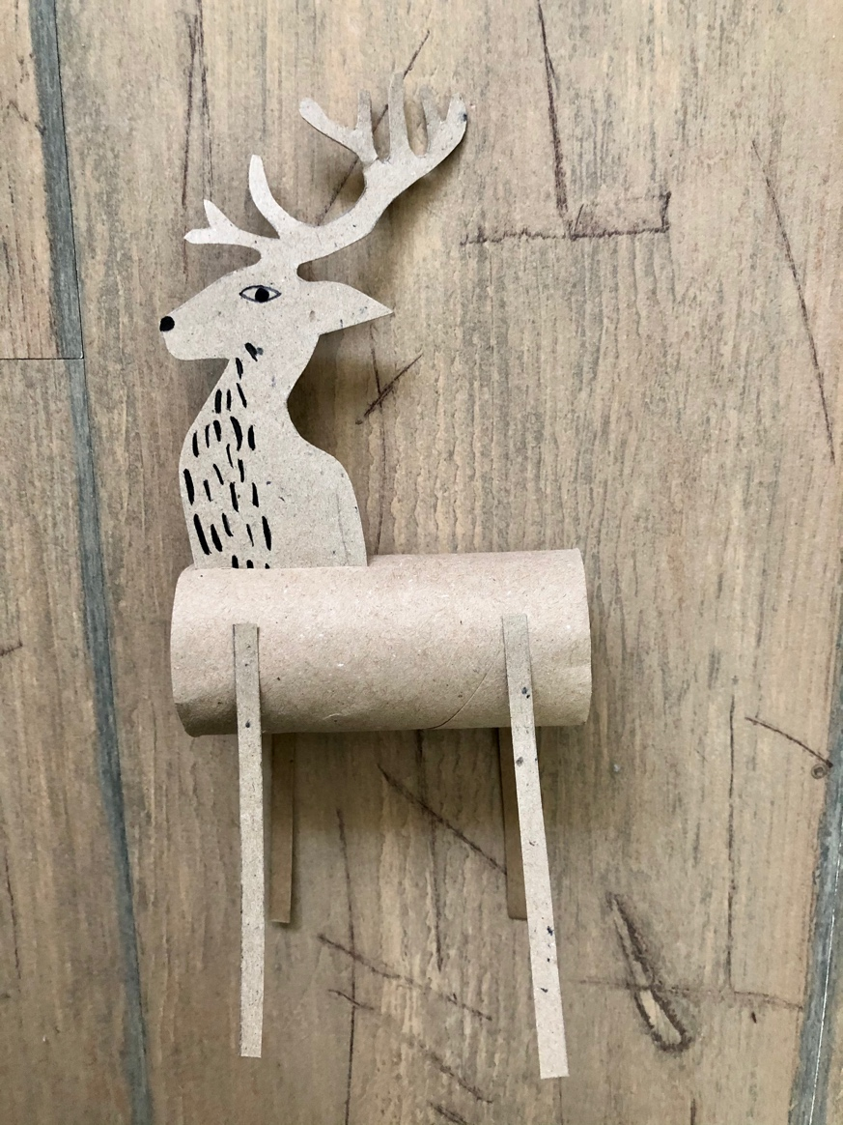

Dzięki wykonaniu tej pracy:
- doskonalisz sprawności manualne i motorykę małą,
- rozwijasz kreatywność, wyobraźnię i zmysł estetyki,
- poszerzasz doświadczenie plastyczne i kreatywne poprzez użycie rolki po papierze toaletowym jako podstawy do pracy i dekoracji,
- wykorzystujesz powtórnie surowce wtórne (rolkę po papierze toaletowym).
Rozwijane kompetencje kluczowe:
- świadomość i ekspresja kulturalna: twórcze wyrażanie idei, otwarcie na nowości, umiejętność wyrażania wrażliwości i ekspresji podczas czynności plastycznych i kreatywnych, umiejętność wyrażania siebie poprzez wykonanie pracy.
- kompetencje cyfrowe: umiejętność wyszukania i wykorzystania narzędzia (karty pracy), odpowiedzialne korzystanie z mediów.
- kompetencje w zakresie umiejętności uczenia się: poszerzanie wiedzy na temat zwierząt zimowych: reniferów, rozbudzanie zainteresowania porą roku: zima, umiejętne korzystanie z informacji zawartych w instrukcji krok po kroku.
Opracowanie: Katarzyna Bieda

Załącznik
